
Ministero della Giustizia
Dipartimento per l’innovazione tecnologica della giustizia
Direzione generale per i sistemi informativi automatizzati

MEV 2024_092-Fase-1 - DL 92/2024

Versione 1.0 del 17/09/2024

Il presente documento è stato redatto con la collaborazione del RTI Engineering Ingegneria Informatica S.p.A. & Sirfin-PA S.r.l. nell’ambito del contratto CIG 73479643B7 per lo “Sviluppo del Sistema Informativo Unitario Telematico, la manutenzione degli attuali sistemi dell’area Penale del Ministero della Giustizia e servizi correlati. Lotto 1”.

Approvazioni
 | Nominativo | Funzione
Elaborato da | Umberto Mignogna
Verificato da | Vito Bufi | Responsabile Manutenzione Sistemi attuali
Approvato da | Paolo Ceccanti | Responsabile Unico Fornitura
Data approvazione | 17/09/2024
Livello di riservatezza | L4

Elenco versioni
Versione | Data | Motivo | Modifica
1.0 | 17/09/2024 | Prima Emissione

Lista di distribuzione
Nominativo | Organizzazione | Ufficio | Funzione
Vincenzo De Lisi | Amministrazione |  | Responsabile Unico Procedimento
Oris Orlando | Amministrazione |  | Direttore Esecutivo Contratto
Paolo Ceccanti | RTI |  | Responsabile Unico Fornitura
Sergio Tamburrini | RTI |  | Organization Manager
Vito Bufi | RTI |  | Responsabile Manutenzione Sistemi attuali
Francesco Rosati | RTI |  | Responsabile Manutenzione Correttiva  Referente Qualità e Sicurezza
Andrea Salvaggio | RTI |  | Responsabile Progetto Sistema Unitario e Referente Tecnico
Antonio Iacobelli | RTI |  | Responsabile Supporto Specialistico
Antonella Damiani | RTI |  | Responsabile Centro di Competenza
Fabio Gattamorta | RTI |  | Referente PMO e Qualità
Alessandro Falleni | RTI |  | Referente Sicurezza
Andrea Castorino | RTI |  | Referente Applicativo Gestore Fascicolo Documentale

Indice dei contenuti
1 Introduzione 5
1.1 Scopo del documento 5
1.2 Riferimenti 5
1.3 Glossario 5
1.3.1 Acronimi e abbreviazioni 5
2 Interventi su SIEP 7
2.1 Calcolatrice Pena Ipotetica 7
3 Interventi sottosistema SIUS 10
3.1 Eliminazione Ordinanza Conferma Decisione Magistrato Relatore 10
3.2 Aggiornamento Ordinanza Applicazione Provvisoria 10
3.3 Aggiornamento Compilazione foglio complementare 11
3.4 Aggiornamento Monitoraggio Misure Alternative (art. 678 comma 1-ter c.p.p.) 12
3.5 Aggiornamento Statistica Monitoraggio per oggetti 12

- Introduzione
  - Scopo del documento
L’intervento in oggetto è stato richiesto con comunicazione “prot_10437-24_NOTA_PG_CARCERI_firmato_dig.(1).pdf” e rientra nel servizio di Manutenzione Evolutiva.
Nel documento sono descritti gli interventi urgenti da realizzare in SIES, ambiti SIEP e SIUS, per far fronte alle novità normative introdotte del D.L. 92/2024, in attesa da parte dell’Amministrazione dell’individuazione degli ulteriori interventi necessari.
  - Riferimenti
Riferimento | Nome Documento | Descrizione Documento
RIF 1 | prot_10437-24_NOTA_PG_CARCERI_firmato_dig.(1) | Richiesta Scheda
  - Glossario
    - Acronimi e abbreviazioni
Sigla | Descrizione
API | Application Programming Interface
CPU | Central Processing Unit
CV | Curriculum Vitae
DB | Data Base
DEC | Direttore Esecutivo Contratto
DGSIA | Direzione Generale per i Sistemi Informativi Automatizzati
DR | Disaster Recovery
ETSI | European Telecommunications Standards Institute
FP | Function Point
GdL | Gruppo di Lavoro
GDPR | General Data Protection Regulation
ICT | Information & Communication Technology
ISO | International Organization for Standardization
ISP | Information Security Policy
IT | Information Technology
MAC | MAnutenzione Correttiva
MEV | Manutenzione EVolutiva
PA | Pubblica Amministrazione
PdQ | Piano della Qualità
PdS | Piano della Sicurezza
PEC | Posta Elettronica Certificata
PMO | Program Management Office
POO | Program Operating Office
RTI | Raggruppamento Temporaneo di Impresa
RTO | Recovery Time Objective
RUF | Responsabile Unico Fornitore
RUP | Responsabile Unico Progetto
SAL | Stato Avanzamento Lavori
SGQ | Sistema di Gestione per la Qualità di Engineering Ingegneria Informatica S.p.A.
SGSI | Sistema di Gestione della Sicurezza Informatica
SIU | Sistema Informativo Unitario
SLA | Service Level Agreement
SM | Security Manager
SQL | Structured Query Language
SW | SoftWare
UTA | Utente Generico Amministrazione
VPN | Virtual Private Network
- Interventi su SIEP
L’esigenza principale richiesta dagli uffici nella fase di gestione dei nuovi procedimenti è di poter calcolare i semestri e i relativi n.ro di giorni di liberazione anticipata usufruibili dal condannato e quindi arrivare al calcolo della pena ipotetica da espiare, se il soggetto aderisce alle opere di rieducazione stabilite dalla Sorveglianza.
  - Calcolatrice Pena Ipotetica
La funzione permetterà di calcolare per un procedimento, in base ai dati presenti nella base dati, il numero di giorni di liberazione anticipata concedibili sui quantum di pena di presofferto e sui quantum di pena da espiare pervenendo alla cosiddetta pena ipotetica ad esito delle detrazioni dei soli giorni di liberazione anticipata detraibili.

La funzione potrà essere attivata, selezionando una nuova icona, che sarà aggiunta nel menu delle azioni veloci



Selezionandola si riceverà la seguente form

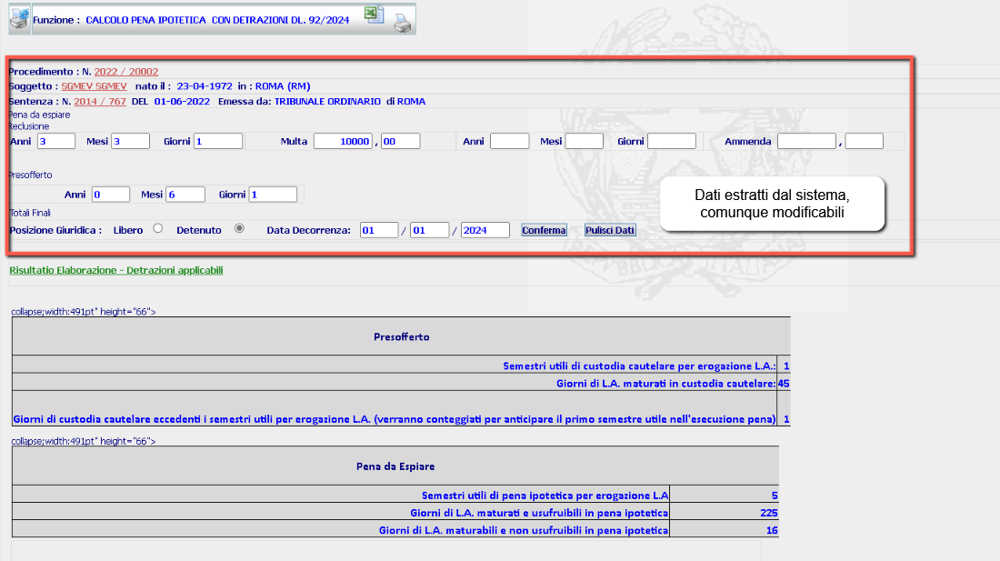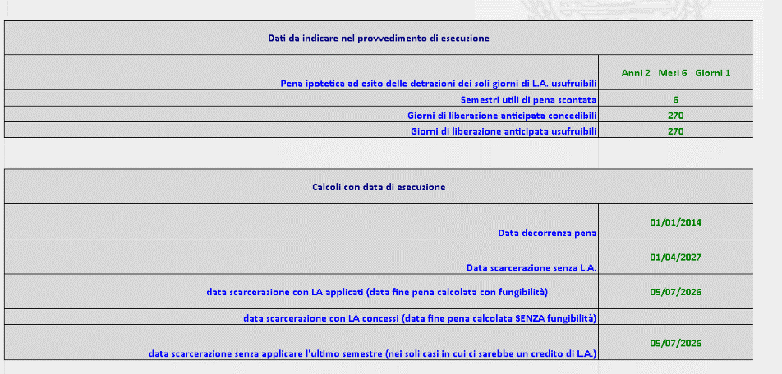

In cui i dati presenti nel riquadro in rosso sono i dati calcolati dal sistema in base a quelli presenti nella base dati per il procedimento corrente. Sono sostanzialmente una sintesi di quelli più dettagliati che si ottengono utilizzando la funziona Dettaglio Pena .
N.B. Sarà possibile modificare i dati riportati nella maschera, in caso di dati a sistema non coincidenti con quelli in possesso dell’ufficio o per poter utilizzare la funzione come una semplice calcolatrice.
A seguito della Conferma il sistema procederà a calcolare:
- per il presofferto, il numero di giorni di L.A. usufruibili, il numero di semestri utili, il numero di giorni di custodia cautelare eccedenti il numero di semestri utili da poter conteggiare sulla pena da espiare;
- per la pena da espiare, il numero di semestri utili di pena ipotetica per l’erogazione della liberazione anticipata, giorni di liberazione anticipata maturata e usufruibili;
- Dati da indicare nel provvedimento di esecuzione, pena ipotetica ottenuta applicando le detrazioni (Anni, Mesi e Giorni), numero di semestri scontati, giorni di l.a. concedibili, giorni di l.a. usufruibili
- Calcoli con data di esecuzione (solo risulta valorizzata la data di Decorrenza nella prima parte della form (es. soggetto detenuto)), data decorrenza pena, data scarcerazione senza l.a., data scarcerazione con l.a. applicata (data fine pena con fungibilità), data scarcerazione con l.a. concessi (data fine pena senza fungibilità), data scarcerazione senza applicare l’ultima semestre (in caso di credito l.a.).
Al termine della fase di elaborazione sarà possibile, selezionando l’icona , richiedere la generazione del foglio Excel, contenente il dettaglio dei passaggi effettuati per arrivare ai numeri sopra riportati, per eventuali verifiche da parte dell’ufficio.
In base alla posizione giuridica del soggetto (libero o detenuto) il sistema genererà un foglio Excel specifico:
Libero

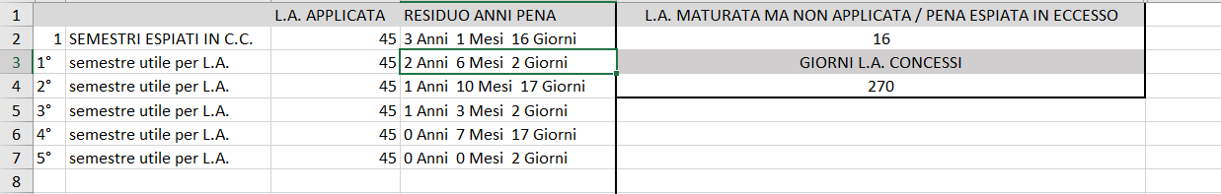
Detenuto
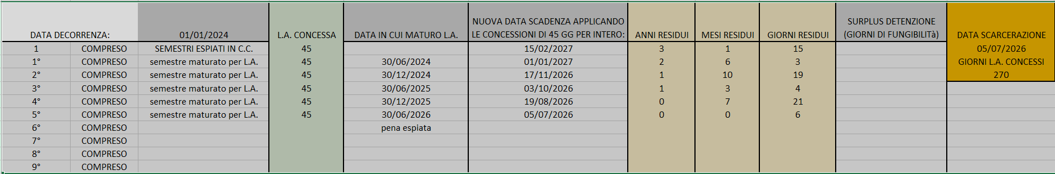
Sempre al termine della fase di elaborazione sarà possibile, selezionando l’icona , richiedere la stampa di un template libero o detenuto, il cui contenuto sarà specificato dall’Amministrazione e che dovrebbe essere utilizzato per integrare gli attuali provvedimenti, prodotti da SIEP, in cui è necessario specificare la pena ipotetica ad esito delle detrazioni usufruibile.

- Interventi sottosistema SIUS
Il Dl 92/2024 ha modificato alcune norme introdotte con il decreto 123/2018, che comporta la revisione di alcune funzionalità realizzate con la MEV-09. Sostanzialmente la precedente ordinanza di applicazione provvisoria, non richiede più la successiva fase di Conferma, ma diventa direttamente definitiva.
  - Eliminazione Ordinanza Conferma Decisione Magistrato Relatore
Il D.lgs 92/2024 abolisce la fase di Conferma della Decisione del Magistrato Relatore da parte del TDS per le misure alternative ex art. 678 comma 1 ter c.p.p., per cui era prevista l’ordinanza collegiale di Conferma. Si provvederà pertanto ad eliminare dal menu
la voce evidenziata in rosso e verrà rinominata la voce “Applicazione Provvisoria M.A.” come descritto nel prossimo paragrafo.
  - Aggiornamento Ordinanza Applicazione Provvisoria
L’ordinanza di Applicazione Provvisoria, alla stregua di tutte le altre ordinanze, non concederà la misura provvisoriamente ma definitivamente, per cui bisognerà modificare l’attuale comportamento.
Nel menu ordinanze
la voce riportata nel riquadro in rosso sarà modificata in

Applicazione Misure Alternative Dl 123/2018, presenterà l’attuale form, che sarà semplicemente rinominata

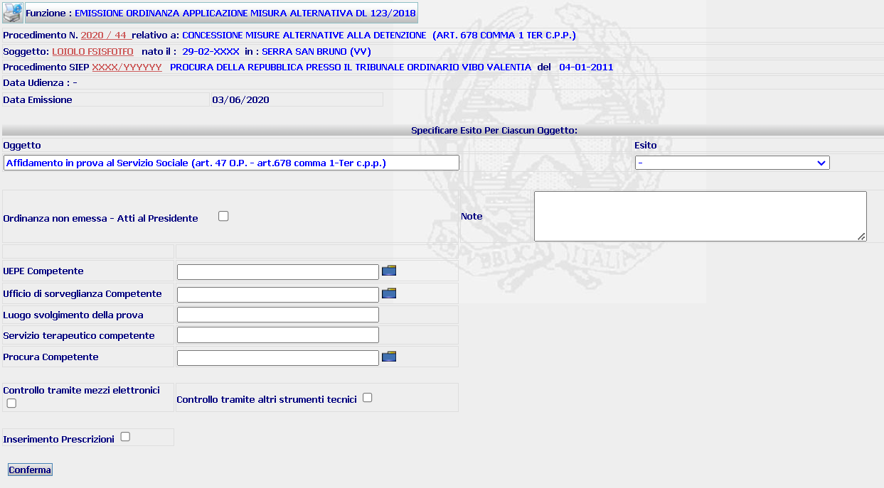

Per la funzione rimangono attivi i controlli:
- lo stato del procedimento deve essere “Emesso decreto di designazione”;
- il luogo di svolgimento della prova deve essere obbligatoriamente valorizzato.
Sarà possibile utilizzare la funzione per inserire la restituzione degli atti al Presidente.

Bisognerà modificare:

- l’esito del contenuto da ‘Applica provvisoriamente’ ad ‘Applica ex art. 678 comma 1 ter cpp’
- il template SIUS_OR_APPLPROVMA.rtf
- il deposito dell’ordinanza, che non dovrà più impostare lo stato a ‘Emessa Ordinanza Applicazione Provvisoria’, che non rappresentava uno stato definitorio del procedimento, ma dovrà impostarlo ad ‘Emesso Provvedimento’, definendo il procedimento.
  - Aggiornamento Compilazione foglio complementare
Bisognerà modificare l’attuale funzione, vincolando, per i procedimenti con contenuto ‘Concessione Misure Alternative alla Detenzione (art. 678 comma 1 ter c.p.p.)’ (C050 e C051), la possibilità di inserire il Foglio complementare solo se sull’ordinanza di definizione del procedimento è presente la data di esecutività, gestendo uno specifico messaggio in caso di assenza.

  - Aggiornamento Monitoraggio Misure Alternative (art. 678 comma 1-ter c.p.p.)
Essendo stata abolita l’attività di Conferma dell’ordinanza di applicazione provvisoria l’attuale form:
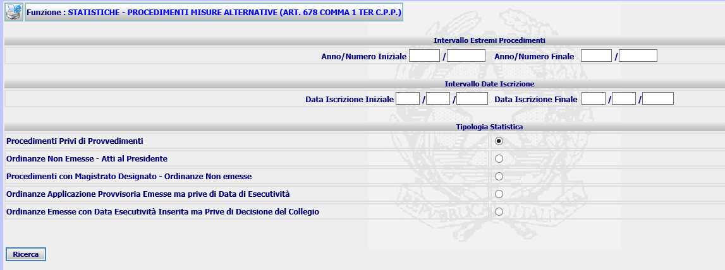
viene modificata come di seguito:
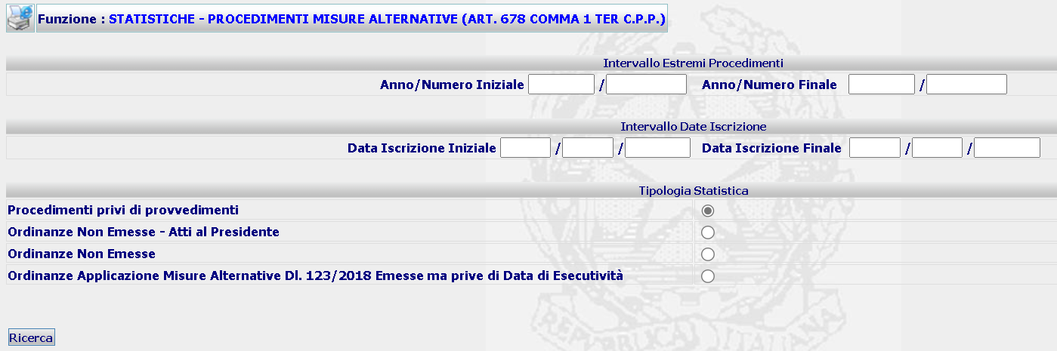
Bisognerà aggiornare la funzione per gestire il nuovo stato procedimento (Emesso provvedimento invece del precedente Emessa ordinanza di applicazione provvisoria).
  - Aggiornamento Statistica Monitoraggio per oggetti
Bisognerà aggiornare la funzione Statistiche/Monitoraggio » Monitoraggio Provvedimenti » Per Oggetti modificando nel file excel generato, nella riga di intestazione dei fogli Dettaglio e Totali per Magistrato
la descrizione della colonna, su evidenziata nel riquadro rosso, da Accolti Provvisoriamente in Accolti ex art.678 c.1 ter c.p.p.

